**Инструкция по предоставлению Согласия на сбор и обработку персональных данных**

1. Скачайте приложение eGov mobile на телефон, авторизуйтесь или пройдите регистрацию

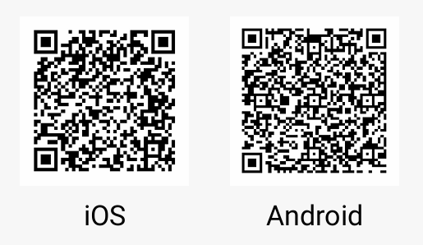

[Инструкция](https://egov.kz/cms/ru/articles/registration_instruction) по установке eGov mobile

1. Выберите «Bilim» из списка сервисов

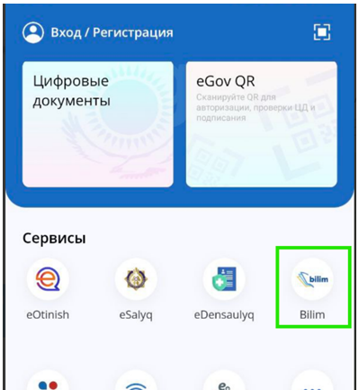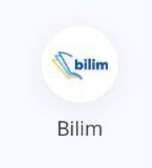

1. Перейдите в раздел «Согласие на сбор и обработку персональных данных», ознакомитесь с текстом согласия и нажмите кнопку «Подписать» в нижней части экрана

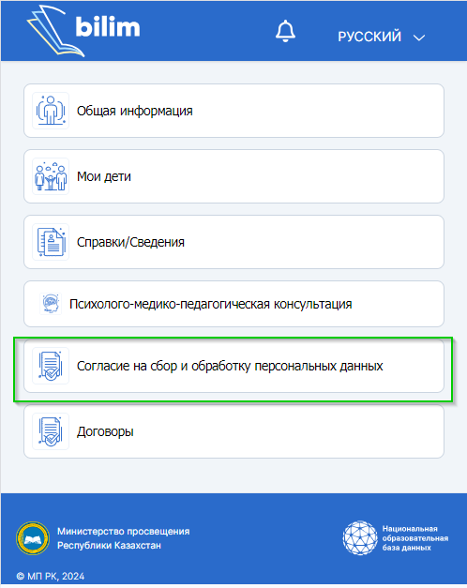 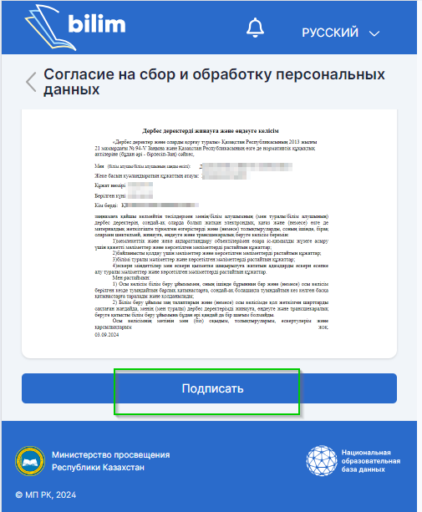

1. После успешного подписания формируется QR код подписи и документ доступен для скачивания

